L’ODYSSEE de Homère (Texte adapté)

La fin des prétendants

Ulysse se débarrasse de ses h**ai**ll**on**s et br**an**dit l'arc et le carqu**oi**s.

« L'épr**eu**ve est terminée, s'écrie-t-il ». Il décoche une flèche à Antinoos qui lui perce la gorge. Les prét**en**d**an**ts cherchent des armes au mur, m**ai**s Ulysse l**eu**r l**an**ce un regard n**oi**r et crie :« Chi**en**s, vous p**en**si**ez** que je ne revi**en**dr**ai**s jam**ai**s de Tr**oi**e. M**ain**ten**an**t, l'h**eu**re de la mort a sonné pour v**ou**s ! »

Les hommes blêmissent de p**eu**r. S**eu**l **Eu**rymaque tr**ou**ve la force de parl**er** : « T**ou**t est de la f**au**te d'**An**tinoos, il est mort m**ain**ten**an**t. Épargne le reste d'**en**tre n**ou**s et n**ou**s parc**ou**rr**on**s la c**am**pagne, rass**em**bl**an**t des tr**ou**p**eau**x de m**ou**t**on**s et de l'or p**ou**r te dédommag**er** de t**ou**t ce que n**ou**s av**on**s détruit. »

« **Eu**rymaque, dit Ulysse, même si v**ou**s me donni**ez** t**ou**tes vos terres, cela ne m'**em**pêcher**ai**t pas de v**ou**s tu**er** les **un**s après les **au**tres, jusqu'à ce que ma venge**an**ce s**o**it c**om**plète.»

A ces paroles, le c**œu**r de t**ou**s les prét**en**d**an**ts tr**em**ble.

«Tir**ez** vos épées, mes amis, crie **Eu**rymaque. **En**s**em**ble n**ou**s le chasser**on**s et n**ou**s ir**on**s cherch**er** du sec**ou**rs en ville. »

Il b**on**dit sur Ulysse, m**ai**s Ulysse décoche une sec**on**de flèche qui lui perce la p**oi**trine. **En**suite, **Am**phinomos se précipite sur Ulysse, m**ai**s Télémaque le frappe par derrière de sa l**an**ce. Il c**ou**rt **en**suite cherch**er** d**an**s la réserve des b**ou**cli**er**s, des l**an**ces et des casques p**ou**r lui-même et s**on** père. Qu**an**d il revi**en**t, les morts s'**en**tassent : chaque flèche d'Ulysse en f**ai**s**ai**t un.

Ulysse pose s**on** arc c**on**tre une colonne, m**et** s**on** b**ou**cli**er** et s**on** casque, et s**ai**sit d**eu**x javelots. Puis il massacre t**ou**s les prét**en**d**an**ts avec son fils.

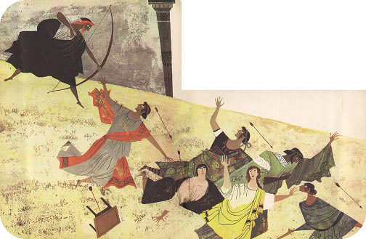

Ulysse f**ai**t le t**ou**r de la salle, p**ou**r être sûr qu'**au**c**un**

prét**en**d**an**t ne s'est caché p**ou**r échapp**er** à la

mort. Puis il **en**v**oi**e sa vi**eil**le n**ou**rrice dire à

Pénélope que s**on** mari est

de ret**ou**r.

La fin des prétendants – Etude de texte

Réponds aux questions :

¤ Qu’arrive t-il à Antinoos ?

………………………………………………………………………………………

¤ Quelle proposition Eurymaque fait-il à Ulysse ?

□ Il propose de parcourir la campagne et de prendre l’or des villageois pour le donner à Ulysse.

□ Il propose de rassembler des troupeaux de moutons et de l’or pour les donner à Ulysse.

□ Il propose de parcourir la campagne pour trouver des moutons à offrir en sacrifice aux dieux.

¤ Recopie la phrase qui montre qu’Ulysse n’est pas d’accord avec cette proposition.

………………………………………………………………………………………

¤ Comment Télémaque tue t-il le prétendant Amphinomos ?

………………………………………………………………………………………

¤ Recopie la phrase du texte qui permet d’affirmer que tous les prétendants sont morts.

………………………………………………………………………………………

¤ Pourquoi Ulysse fait-il le tour de la salle ?

………………………………………………………………………………………

Trouve une image de cette bataille puis colle-la dans le cadre ci-dessous :

Trouve un synonyme pour les verbes suivants :

…………………………………………………

…………………………………………………

¤ décocher : ¤ dédommager :

Aide-toi d’un dictionnaire pour expliquer l’expression suivante et invente une phrase d’exemple :

¤ « Blêmir de peur » : ……………………………………………………………………………………………………..

………………………………………………………………………………………………………………………………………

*→ Exemple :* …………………………………………………………………………………………………………………